**Работа 7. Интегрирующий и дифференцирующий решающие усилители**

**Задание 7.1. Формирователи импульсных сигналов.**

Рис. 7.1. Формирователь   
импульсов

R2

ОУ1

R1

С2

U1

С1

U2

U3

ОУ2

С3

R3

Ег

Схема (рис. 7.1), предназначенная для изучения способов формирования импульсных сигналов, содержит разделительную цепь (R1C1), интегрирующий решающий усилитель (ОУ1,R2, C2) и дифференцирующий решающий усилитель (ОУ2, R3, C3), соединенные в последовательную цепь.

Сигнал с импульсного генератора Ег ()подается на вход интегратора через разделительную цепь R1C1, которая не пропускает постоянную составляющую сигнала, поэтому постоянная составляющая выходного сигнала интегратора теоретически изменяться не должна. Однако, смещение и дрейф нуля ОУ1 вызывают появление погрешности, которая может накапливаться с течением времени. Для стабилизации постоянной составляющей выходного напряжения ОУ1 в схеме использована ООС, сигнал которой передается через резисторы R1, R2.

Даная схема формирует сигнал с нулевой постоянной составляющей (U1), выполняет его интегрирование(U2), а затем - обратное преобразование – дифференцирование, и позволяет сравнить результат (U3) с исходным сигналом (U1).

В схеме включите источник импульсного сигнала Pulse Source, после установки которого открывается окно параметров импульсных источников, в котором приведено несколько моделей источников импульсов: δ-функция, прямоугольные, треугольные. Для любой модели источника можно установить необходимые параметры ( рис. 2.11). Выберем модель источника Square. Установим уровень нуля VZERO=0, уровень единицы VONE=3, время для точек графика Р1=0, Р2=0, Р3=4m, Р4=4m, P5=8m. Параметры выбраны таким образом, чтобы получить прямоугольные импульсы с длительностью импульса равной 4мс и с коэффициентом заполнения 0,5. Интервал 4 мс. соответствует времени окончания переходного процесса с погрешностью приблизительно 2%.

Рис. 7.2 Параметры импульса

VONE

VZERO

t

P1 P2 P3 P4 P5

Если на вход интегратора поступают прямоугольных импульсов, постоянная составляющая которых равна нулю, то на выходе получаются треугольные импульсы. Для получения указанных входных импульсов используют на входе интегратора разделительную цепь C1R1 (рис. 6.22). Полученная схема является интегратором с закрытым для постоянной составляющей входом. Однако, смещение нуля операционного усилителя вызывает в интеграторе накопление ошибки, выходное напряжение изменяется в одном направлении и выходит за пределы активной области характеристик. Для стабилизации положения рабочей точки ОУ в схеме использована ООС по постоянной составляющей сигнала, сигнал которой подается с выхода ОУ на инвертирующий вход через резисторы R1, R2.

Для уменьшения искажений импульсов, возникающих при передаче прямоугольных импульсов через цепь R1C1, необходимо выполнить условие:   
R1∙C1>> R2∙C2.

1) Введите схему (рис. 6.23). Установите параметры генератора прямоугольных импульсов : VZERO=0, VONE=10, Р1=0, Р2=0, Р3=1 Р4=1m , Р5=2m. Временные параметры заданы в миллисекундах,

2) Выполните моделирование в режиме Transient, установите время моделирования 100m.

3) Опишите сигналы, по временным диаграммам для сигналов в узлах схемы.

4) Нажмите F7, выделите окно для небольшого интервала времени (например, 95-100 мс). Выполните измерение параметров входного сигнала интегратора (на схеме узел 3): амплитуды импульсов и скорости изменения напряжения (F0). Определите экспериментальное значение постоянной времени разделительного ФВЧ R1C1, сравните экспериментальное и теоретическое значения.

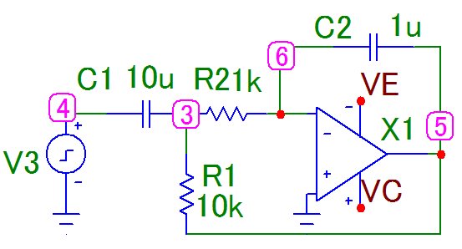

Рис. 6.23. Формирователь 77.7.9ффффффффффффффффффффффффффффффффффффффффффффффффффффффффффффффффффффффффффффффффффффффффффффффффффффффффффффффффффффффффффффффффффффффффффффффффффффффффффффффффффффффффффффф

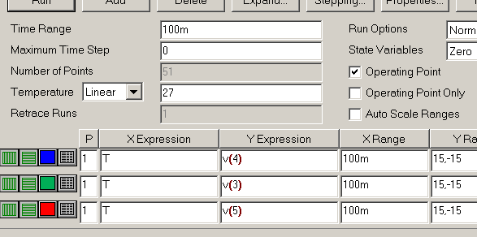м

Рис 6.24. Режим Transient

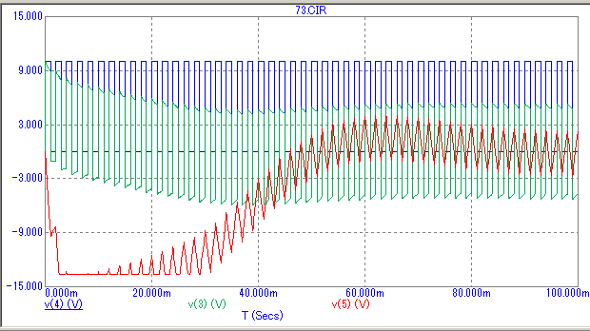

Рис 6.25. Результат анализа Transient

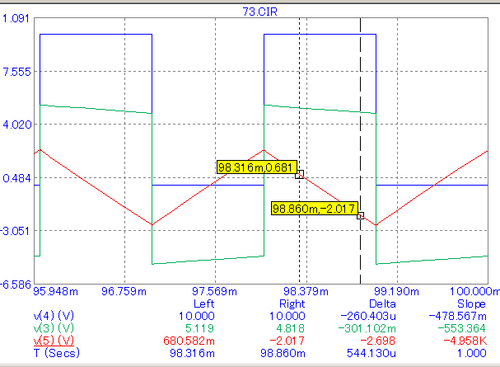

Рис 6.26. Изиерение параметров

1. Для схемы повторителя (рис. 6.1) запишите формулы для коэффициента усиления РУ КРУ, коэффициента обратной связи β, погрешности РУ от смещения нуля. Постройте теоретическую передаточную характеристику повторителя с учетом смещения нуля ОУ и ограничения выходного напряжения.

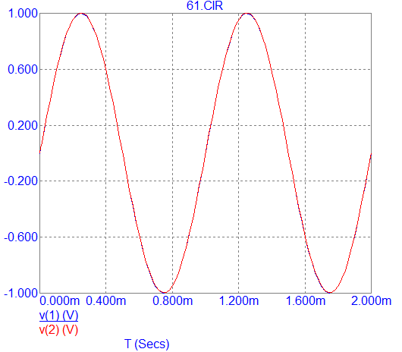

Рис. 6.4

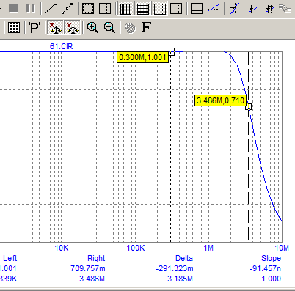

Рис. 6.3

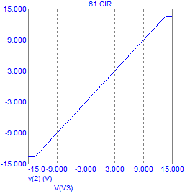

Рис. 6.2

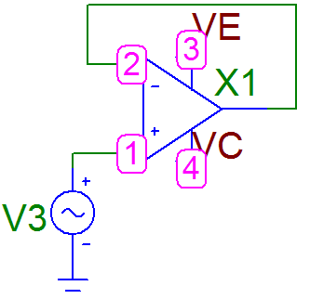

Рис. 6.1

2. Выполните моделирование в режиме DC. Поясните выбор параметров моделирования в режиме DС Получите передаточную характеристику UВЫХ = f(UВХ). Определите по характеристике коэффициент передачи решающего усилителя. (рис. 6.2). Наиболее детально исследуйте зависимость в области нуля, определите погрешность  при , а также  при .

3. Получите АЧХ, выполните моделирование в режиме АС. Поясните выбор параметров моделирования в режиме АС и значения координат точек, отмеченных курсорами (рис. 6.3).

3. Получите временные диаграммы (рис. 6.4), выполните моделирование в режиме Transient, поясните выбор параметров моделирования. в режиме АС и значения координат точек, отмеченных курсорами (рис. 6.3).

Настройки режимов АС, DC, Transient показаны на рис. 6.5 – 6.7

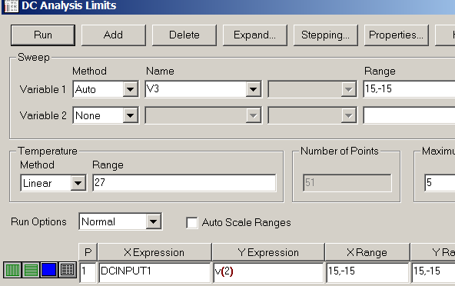

Рис. 6.5

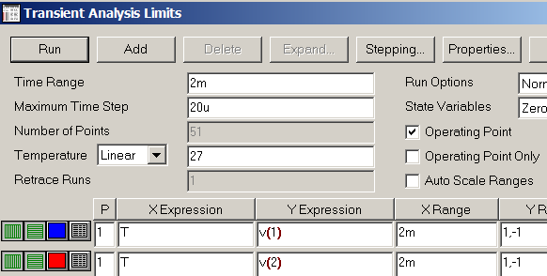

Рис. 6.7

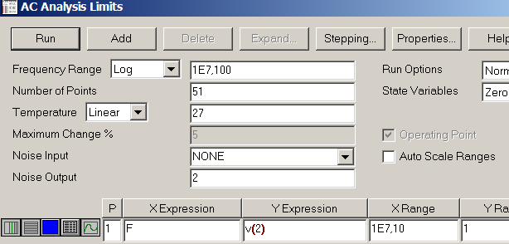

Рис. 6.6

**Задание 7.2. Масштабирующий неинвертирующий решающий усилитель с последовательной ООС**

1. Для масштабирующего решающего усилителя (рис. 6.5) запишите формулы для коэффициента усиления РУ КРУ, коэффициента обратной связи β, погрешности РУ от смещения нуля. Постройте теоретическую передаточную характеристику повторителя с учетом смещения нуля ОУ и ограничения выходного напряжения.

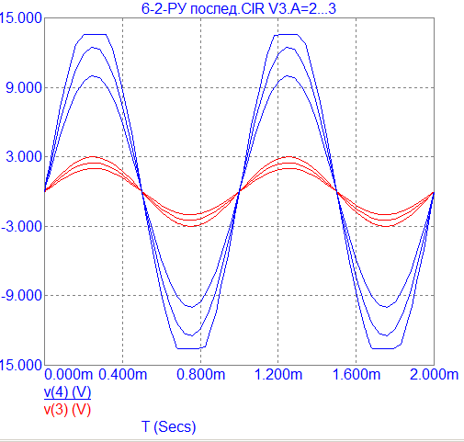

Рис. 6.12

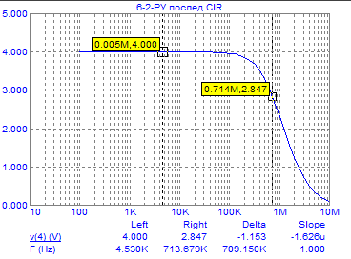

Рис. 6.11

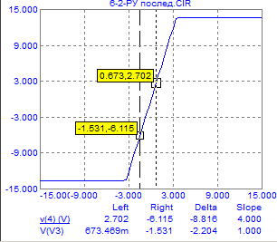

Рис. 6.10

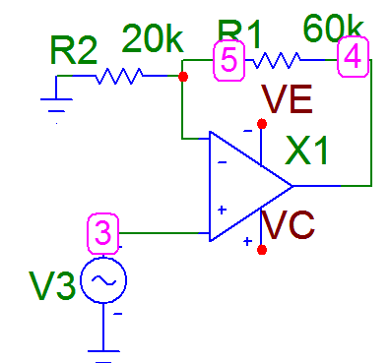

Рис. 6.9

2. Выполните моделирование. Получите передаточную характеристику UВЫХ = f(UВХ) в режиме DC. . Определите по характеристике коэффициент усиления решающего усилителя. (рис. 6.6). Наиболее детально исследуйте зависимость в области нуля, определите погрешность  при , а также  при

3. Получите АЧХ, выполните моделирование в режиме АС. Поясните выбор координат точек, отмеченных курсорами (рис. 6.7).

3. Получите временные диаграммы (рис. 6.4), выполните моделирование в режиме Transient, поясните выбор параметров моделирования. в режиме АС и значения координат точек, отмеченных курсорами (рис. 6.8).

**Задание 7.3. Масштабирующий инвертирующий решающий усилитель с параллельной ООС**

1. Для масштабирующего инвертирующего решающего усилителя (рис. 6.5) запишите формулы для коэффициента усиления РУ КРУ, коэффициента обратной связи β, погрешности РУ от смещения нуля. Постройте теоретическую передаточную характеристику повторителя с учетом смещения нуля ОУ и ограничения выходного напряжения.

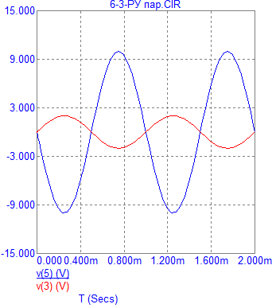

Рис. 6.16

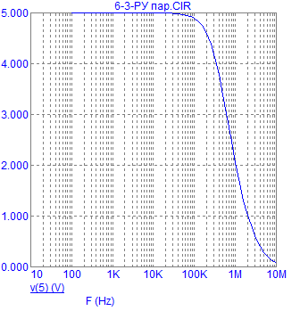

Рис. 6.15

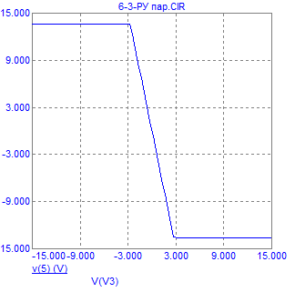

Рис. 6.14

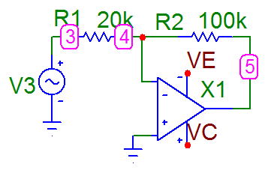

Рис. 6.13

2. Выполните моделирование. Получите передаточную характеристику UВЫХ = f(UВХ) в режиме DC. . Определите по характеристике коэффициент усиления решающего усилителя. (рис. 6.6). Наиболее детально исследуйте зависимость в области нуля, определите погрешность  при , а также  при

3. Получите АЧХ, выполните моделирование в режиме АС. Поясните выбор координат точек, отмеченных курсорами (рис. 6.7).

3. Получите временные диаграммы (рис. 6.4), выполните моделирование в режиме Transient, поясните выбор параметров моделирования. в режиме АС и значения координат точек, отмеченных курсорами (рис. 6.8).

**Задание 7.4. Инвертирующий сумматор с параллельной ООС.**

Выполните моделирование решающих усилителей, предназначенных для формирования заданных периодических сигнала путем суммирования четырех гармоник ряда Фурье. Схему суммирующего РУ (рис.6.17) описывают формулы:

U0

U1

R1

R2

R0

U2

Рис. 6.17.

U3

R4

U4

R3

U0 = - (Кру1∙U 1 + Кру2∙U 2 + Кру3∙U 3 + Кру4∙U 4)



Приведенная схема РУ позволяет выполнить суммирование слагаемых, содержащихся в формулах. Коэффициенты передачи решающего усилителя должны быть равны коэффициентам в заданных уравнениях. Для уравнения (1) получим : . Принимая R0=100кОм, вычислим: R1=100кОм; R2=900кОм; R3=2500кОм; R1=49000кОм.

В схеме РУ для моделирования формулы (1) (рис.6.18) необхлдимо для источников входных гармонических сигналов выбрать различные модели (v3-1MHz, v4-3PHAZEA, v5-3PHAZEB, v6-3PHAZEC). Для всех источников задайте амплитуду 10. Установите для первой гармоники (v3) частоту 1000, для третьей – 3000, и т. д. Знаки слагаемых необходимо учитывать при подключении источников сигнала, на схеме источники v3, v5, соответствуюшие первой и пятой гармоникам, подключены к входам РУ выводами, отмеченными знаком «плюс», а v4,v6 подключены выводами со знаками «минус».

Результат Transient – анализа (рис. 6.19) показывает хорошую сходимость ряда Фурье.

(1)

Т/2

f(t)

t

Т

Е























...

7

sin

7

1

5

sin

5

1

3

sin

3

1

sin

4

)

(

*t*

*t*

*t*

*t*

*E*

*t*

*f*

**

**

**

**

**

**

*f*















-



-



...

7

sin

49

1

5

sin

25

1

3

sin

9

1

sin

8

)

(

*t*

*t*

*t*

*t*

*E*

*t*

**

**

**

**

* 2*

**























...

4

sin

4

1

3

sin

3

1

2

sin

2

1

sin

2

)

(

*t*

*t*

*t*

*t*

*E*

*t*

*f*

**

**

**

**

**

**

Т/2

f(t)

t

Т

Е

Т/2

f(t)

t

Т

Е

(2)

(3)

Результат суммирования имеет фазу, противоположную фазе первой гармоники, так как РУ с параллельной ООС является инветрирующим.

Для моделирования формулы (2) скопируйте предыдущую схему и скорректируйте полярность подключения источников входных сигналов и сопротивления резисторов. Результат показан на рис. 6.20. Схема для моделирования формулы (32) получается из хема для формулы (2) путем коррекции частот источников и сопротивлений резисторов. Результат на рис. 6.21.

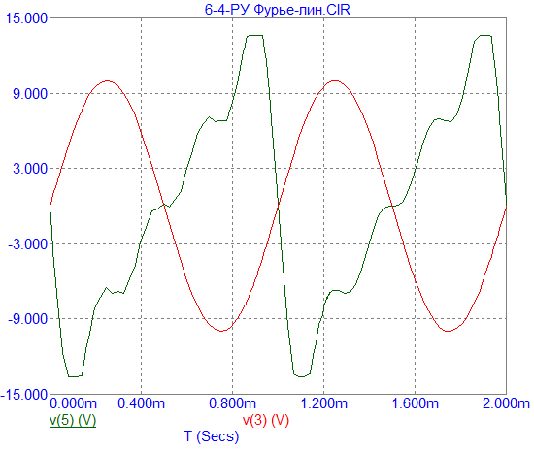

Рис. 6.21

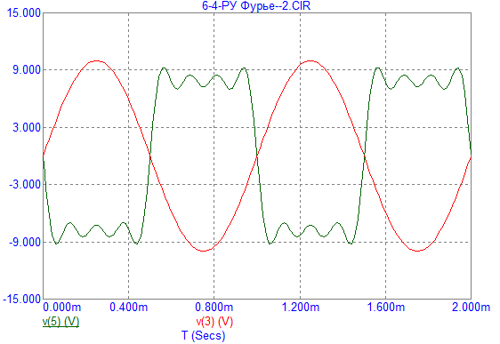

Рис. 6.20

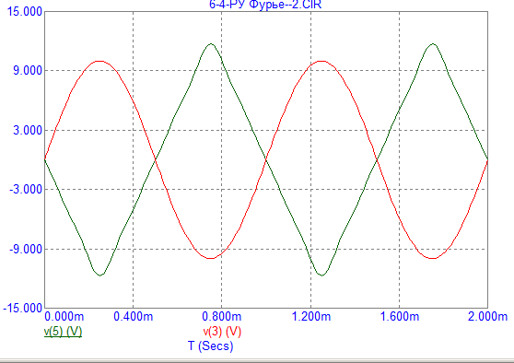

Рис. 6.19

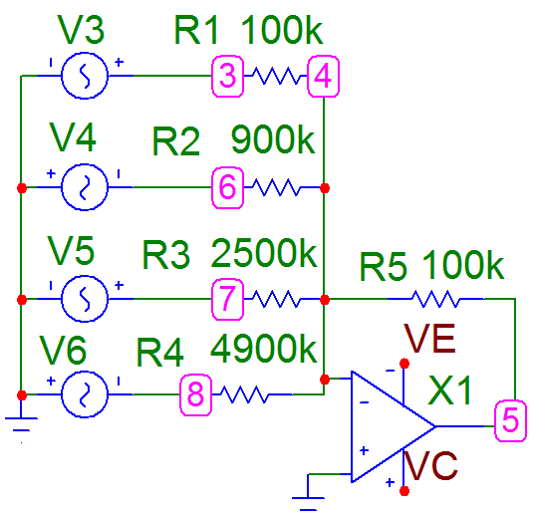

Рис. 6.18

**Задание 7.5. Формирователь импульсов.**

Если на вход интегратора поступают прямоугольных импульсов, постоянная составляющая которых равна нулю, то на выходе получаются треугольные импульсы. Для получения указанных входных импульсов используют на входе интегратора разделительную цепь C1R1 (рис. 6.22). Полученная схема является интегратором с закрытым для постоянной составляющей входом. Однако, смещение нуля операционного усилителя вызывает в интеграторе накопление ошибки, выходное напряжение изменяется в одном направлении и выходит за пределы активной области характеристик. Для стабилизации положения рабочей точки ОУ в схеме использована ООС по постоянной составляющей сигнала, сигнал которой подается с выхода ОУ на инвертирующий вход через резисторы R1, R2.

Для уменьшения искажений импульсов, возникающих при передаче прямоугольных импульсов через цепь R1C1, необходимо выполнить условие:   
R1∙C1>> R2∙C2.

1) Введите схему (рис. 6.23). Установите параметры генератора прямоугольных импульсов : VZERO=0, VONE=10, Р1=0, Р2=0, Р3=1 Р4=1m , Р5=2m. Временные параметры заданы в миллисекундах,

2) Выполните моделирование в режиме Transient, установите время моделирования 100m.

Рис. 6.22. Интегратор с разделительной цепью

UВхХ

R1

R2

С2

UВыхХ

С1

3) Опишите сигналы, по временным диаграммам для сигналов в узлах схемы.

4) Нажмите F7, выделите окно для небольшого интервала времени (например, 95-100 мс). Выполните измерение параметров входного сигнала интегратора (на схеме узел 3): амплитуды импульсов и скорости изменения напряжения (F0). Определите экспериментальное значение постоянной времени разделительного ФВЧ R1C1, сравните экспериментальное и теоретическое значения.



Рис. 6.23. Формирователь 77.7.9ффффффффффффффффффффффффффффффффффффффффффффффффффффффффффффффффффффффффффффффффффффффффффффффффффффффффффффффффффффффффффффффффффффффффффффффффффффффффффффффффффффффффффффф

м

Рис 6.24. Режим Transient



Рис 6.25. Результат анализа Transient



Рис 6.26. Изиерение параметров

**Контрольные вопросы**

|  |  |
| --- | --- |
| 1.  2.  3.  4.  5.  6.  7.  8.  9.  10. | Для заданной схемы РУ поясните метод вывода зависимости Uвых = F(Uвх)  Для заданной схемы РУ определите коэффициент обратной связи  Для заданной схемы РУ определите погрешность от смещения нуля усилителя.  Поясните принцип действия параллельной и последовательной ООС.  Классификация систем с обратной связью.  Усилитель с положительной ООС, формула для Uвых.  Усилитель с последовательной ООС, формула для Uвых.  Усилитель с параллельной отрицательной ООС, формула для Uвых.  Повторитель, схема, формулу для U вых.  Масштабный решающий усилитель, схема, формулу для U вых. |